附件1：
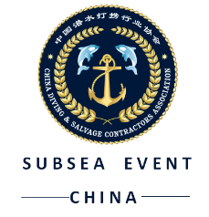
2021 国际潜水救捞与海洋工程装备展览会
2021 INTERNATIONAL UNDERWATER OPERATIONS
& OFFSHORE INDUSTRY EXPO

参展申请表
中国潜水打捞行业协会
北京市东城区和平里东街10号院1号楼202
联系人：郑毅
电话：010-65299835
手机：13552560149
传真：010-65299807
邮箱：fgb@cdsca.org.cn
申请展位面积： 米* 米
摊位号：第一选择 第二选择
- 标准摊位：￥8800元/个（9㎡）
*标准摊位包括：三面围板、公司名称楣板、洽谈桌一张、椅子两把、射灯两盏、电源插座一个
- 光地（36㎡起定）￥900元/㎡
□需要承办方特装

申请单位中文名称：
申请单位英文名称：
地址： 邮编：
联系人： 职位： 手机：
电话： 传真： 邮箱：
参展内容(大类，简要的展品名称)：
参展须知：
1.我们将以参展申请表所填内容作为确认摊位面积及展位楣板文字、宣传资料等内容的重要依据，请申请参展单位务必认真填写；
2.展位确认以收到展位定金为准；
3.参展产品不能侵犯他人知识产权，如有发生请自行承担全部法律责任。我们将向参展单位提供详细的《展商手册》，请各展商仔细阅读手册各项规定，我们保留最终解释权；
4.已报名参展的企业因自身原因不能参展，其所缴纳费用不作返还。

承办方帐户信息：
开户名称：北京弘毅海事咨询服务有限公司
开 户 行：工行北京和平里北街支行
帐 号：0200203009200076410

申请单位盖章处

